Suya Düğüm Atalım
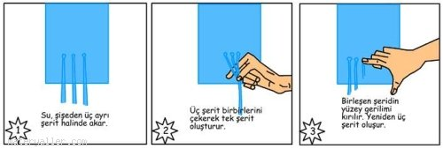
İşte su moleküllerinin birbirlerini nasıl çektiğini görmek için başka bir yol.
Tabanına yakın bir yere, 5 mm aralıklarla üç delik açılmış plastik bir şişe kullanacaksınız.
Raptiye ile açtığımız delikleri tükenmez kalemle genişletin.

1- Şişeyi suyla doldurun ve lavaboda tutun.

2- Su şeritlerini biraraya getirin, sonra da elinize çekin.

3- Şimdi parmağınızı deliklerin üstünden geçirin.

